CENTRO UNIVERSITÁRIO SENAC

Integrantes do grupo:
JONATHAN ALEXANDRE VEIGA DA SILVA
MATHEUS AUGUSTO CERIBELLI MECA
JHONATAS BENIGNO DOS SANTOS
TEO CARVALHO
VICTOR GABRIEL PEREIRA DE ASSIS
JOAO VICTOR BARBOSA SANTANA

PROJETO INTEGRADOR: DESENVOLVIMENTO DE SISTEMAS ORIENTADO A DISPOSITIVOS MÓVEIS E BASEADOS NA WEB

São Paulo
2025

Integrantes do grupo:
JONATHAN ALEXANDRE VEIGA DA SILVA
MATHEUS AUGUSTO CERIBELLI MECA
JHONATAS BENIGNO DOS SANTOS
TEO CARVALHO
VICTOR GABRIEL PEREIRA DE ASSIS
JOAO VICTOR BARBOSA SANTANA

PROJETO INTEGRADOR: DESENVOLVIMENTO DE SISTEMAS ORIENTADO A DISPOSITIVOS MÓVEIS E BASEADOS NA WEB

Carlos William Ferreira de Lima

Trabalho de conclusão de módulo do curso apresentado ao Centro Universitário Senac – Santo Amaro, como exigência para aprovação na disciplina de Projeto Integrador.

São Paulo
2025

Sumário
- Resumo
- Abstract
- 1 - Visão Geral do Produto
- 2 - Definição das partes interessadas (stakeholders)
- 3 - Desenvolvimento de personas e jornadas dos usuários
- 4 - Protótipo para validar a navegação do produto proposto
- 5 - Desenvolvimento do Produto Mínimo Viável (MVP)

Resumo
Este projeto apresenta a concepção de uma plataforma digital inovadora para distribuição de jogos, com o objetivo de democratizar o acesso a títulos de diferentes plataformas (PC, console e cloud gaming). A metodologia utilizada foi baseada em análise de mercado, definição de personas e jornadas de usuários, prototipagem conceitual e desenvolvimento de um produto mínimo viável (MVP). Entre os resultados alcançados, destacam-se a definição clara do público-alvo, a proposta de diferenciais competitivos, como marketplace unificado, preços flexíveis e acessibilidade ampliada. Conclui-se que a solução proposta atende às necessidades de jogadores casuais e profissionais, criando um ecossistema inclusivo e sustentável para o setor de jogos digitais.
Palavras-chave: Jogos Digitais, Plataforma Online, MVP, Experiência do Usuário.

Abstract
This project presents the design of an innovative digital platform for game distribution, aiming to democratize access to titles across multiple platforms (PC, console, and cloud gaming). The methodology was based on market analysis, definition of personas and user journeys, conceptual prototyping, and development of a Minimum Viable Product (MVP). The results include the clear definition of the target audience and the proposal of competitive differentials, such as a unified marketplace, flexible pricing models, and enhanced accessibility. It is concluded that the proposed solution meets the needs of both casual and professional players, creating an inclusive and sustainable ecosystem for the digital gaming industry.
Keywords: Digital Games, Online Platform, MVP, User Experience.

1 - Visão Geral do Produto
O mercado de jogos digitais movimenta bilhões de dólares e cresce com tendências como jogos por assinatura, cloud gaming e integração entre plataformas. A solução proposta busca ser um marketplace unificado, demonstrando e permitindo a aquisição de jogos para PC, consoles em um só lugar. Entre seus diferenciais estão: preços flexíveis (compra, assinatura e aluguel), acessibilidade aprimorada e integração multiplataforma. Buscamos ajudar e alcançar o público-alvo que inclui jogadores casuais, profissionais que não possuem condições de comprar jogos em preço cheio e buscam por promoções e lançamentos.

2 - Definição das partes interessadas (stakeholders)
As principais partes interessadas no projeto são:
- Jogadores casuais: buscam preços acessíveis e variedade de jogos.
- Jogadores profissionais: buscam desempenho, lançamentos e conquistas.
- Parceiros comerciais: interessados em ampliar a distribuição de jogos.
- Equipe técnica: responsável pelo desenvolvimento, manutenção e suporte da plataforma.

3 - Desenvolvimento de personas e jornadas dos usuários
Foram desenvolvidas duas personas principais: Lucas (jogador casual) e Renatinho (jogador profissional). Cada persona possui jornada completa desde a descoberta da plataforma até a fidelização e retorno, contemplando emoções, desafios e soluções.
PERSONA: Lucas, o Jogador Casual
Nome: Lucas Almeida
Idade: 24 anos
Profissão: Analista de TI
Demografia: São Paulo, Brasil
Características: Trabalha em uma empresa de TI. Após o expediente, gosta de relaxar jogando ou assistindo a filmes e séries de ficção científica. Prefere jogos de RPG, aventura e jogos de estratégia, com boa narrativa e mecânicas envolventes.
Necessidades: Dificuldade com o preço dos jogos continuam subindo, sendo difícil manter sua biblioteca sempre atualizada, também encontra dificuldades em encontrar plataformas que informem promoções e lançamentos de jogos.

Jornada de usuário:
Ponto de contato: Busca de jogos na promoção e lançamentos para sua biblioteca.
Persona: Lucas Almeida
Etapas:
Planejamento: Lucas planeja realizar a compra de um jogo, porém nas plataformas tradicionais não encontra desconto e cupons para preços mais acessíveis, com isso, via menu interativo da plataforma consegue visualizar os lançamentos e promoções para os jogos desejados.
Criação da conta: Lucas deve informar seus dados pessoais para a criação da conta na plataforma, dados de cartão de crédito e localização.
Acesso ao Software: Lucas utiliza o software instalado em seu PC e mobile para acompanhar o preço dos jogos e os últimos lançamentos. A plataforma notifica os jogos em promoção e os últimos lançamentos.
Seleção do Jogo: Após a análise do jogo que deseja adquirir, ele escolhe o jogo e verifica se é compatível com as configurações de seu PC.
Compra: Com a conta criada, seus dados cadastrais são validados e ele deve confirmar o método de pagamento se será via cartão de crédito ou via pix. No momento da compra ele é redirecionado para um site confiável específico em pagamentos digitais, para realizar a compra do jogo desejado.
Recebimento do jogo: Lucas deve atrelar a conta da plataforma que deseja comprar o Jogo e os dados de sua conta, como exemplo Steam e Epic Games.
Acesso ao jogo: Após os procedimentos realizados, Lucas acessa sua conta na plataforma de jogos e valida se o jogo está em sua biblioteca, confirmando que sim, o mesmo já está com os acessos para jogar.
Feedback: Lucas recebe um pedido de feedback via software no PC e e-mail cadastrado. Ele deixa um comentário positivo sobre a facilidade de uso e a conveniência do serviço, pois como foi a primeira vez que utilizou achou bem intuitivo com telas cleans e bem projetadas..

MOTIVAÇÕES E OBJETIVOS:
Entretenimento e lazer: joga para relaxar, buscando momentos de diversão e imersão.
Interação social: Gosta de jogar jogos multiplayer, mas prefere jogos em que possa jogar no modo solo ou cooperativo sem precisar estar online o tempo todo.
Apreciador de descontos: aproveita os períodos de descontos como as Steam Sales para aumentar sua biblioteca de jogos.
DESAFIOS E FRUSTRAÇÕES:
Orçamento limitado: precisa planejar suas compras para não gastar demais com jogos, com os preços elevados de alguns títulos.
Falta de tempo: precisa priorizar os jogos que mais lhe interessam.
ESTILO DE VIDA:
Tecnologia: se mantém atualizado com as últimas inovações em hardware e software.
Atividades diárias: Trabalha em uma empresa de TI. Após o expediente, gosta de relaxar jogando ou assistindo a filmes e séries de ficção científica.
MEDOS E FRUSTRAÇÕES:
Preocupação com o tempo de jogo: não consegue terminar os jogos que começa devido à falta de tempo.
Dificuldade com o aumento de preços: os preços dos jogos continuam subindo, sendo difícil manter sua biblioteca sempre atualizada.
TRAÇOS DE PERSONALIDADE:
Calmo e racional: é introspectivo e prefere jogos que permitem uma experiência mais relaxante e imersiva, ao invés de jogos frenéticos.
Curioso e analítico: Tem interesse por novos lançamentos, tendências de jogos e adora explorar novos gêneros.
OBJETIVOS E DESEJOS:
Diversão e descontração: Seu principal objetivo ao jogar na Steam é se divertir e relaxar depois de um dia estressante de trabalho.
Construir uma coleção de jogos: aumentar sua biblioteca de jogos, aproveitando promoções e criando uma coleção diversificada.

  - PERSONA: Renatinho, o Jogador Profissional;
Nome: Renato Santos;
Idade: 28 anos;
Demografia: São Paulo, Brasil;
Renda: R$ 6.500,00 mensais;
Profissão: Streamer;
Sexo: Masculino;
Estado civil: Casado;
Renda mensal: R$ 6.500,00;
Nível educacional: Pós-graduado;
Características: Joga durante os dias em que faz live, pois após as lives prefere ficar com sua família e aproveitar o final dos dias para aproveitar sua esposa e filho. Prefere jogos de RPG, FPS, corrida e terror com boas narrativas e bons gráficos. Participa de fóruns de discussão e segue algumas comunidades sobre seus jogos favoritos e vazamentos de lançamentos.
Necessidade: Como trabalha com Stream, tem que manter sua biblioteca de jogos atualizada para reter o público, portanto, para isso precisa de uma plataforma confiável que notifique promoções e lançamentos, pois mesmo que seja seu trabalho prefere pegar jogos com valores mais acessíveis.

Jornada de usuário:
Ponto de contato: Busca de jogos na promoção e lançamentos para sua biblioteca.
Persona: Renatinho
Etapas:
Planejamento: Renato acabou de finalizar um jogo e precisa de outro lançamento para jogar em live com seus espectadores e como compra com frequência pela plataforma acessou para analisar os jogos.
Acesso ao Software: Renato utiliza apenas o software via PC, pois acha mais prático e sempre faz enquetes com seu público sobre qual jogo comprar.
Seleção do Jogo e Compra: Após enquete em live, Renato faz a compra do jogo via código PIX pois a liberação é mais rápida, sendo necessário apenas confirmar seus dados cadastrais.
Recebimento do jogo: Renato já tem sua conta sincronizada com sua plataforma preferida Steam, portanto, já valida o jogo disponível em sua biblioteca.
Acesso ao jogo: Após a validação, Renato inicia o jogo e começa a jogar com seus espectadores.
Feedback: Renato recebe um pedido de feedback via software no PC e e-mail cadastrado. Ele deixa um comentário positivo sobre a facilidade de uso e a conveniência do serviço.

MOTIVAÇÕES E OBJETIVOS:
Jogador Profissional: joga para ser o melhor, bater recordes e platinar, buscando momentos de diversão e imersão com seus espectadores;
Interação social: Gosta de interagir com seu público, portanto, em jogos multiplayers cria salas para jogos em grupo.
Apreciador de descontos: aproveita os períodos de descontos como as Steam Sales para aumentar sua biblioteca de jogos;
ESTILO DE VIDA:
Tecnologia: se mantém atualizado com as últimas inovações em hardware e software, melhorando seu computador para sempre rodar os jogos;
MEDOS E FRUSTRAÇÕES:
Preocupação com o tempo de jogo: é bem crítico ao ver que está passando mais horas em games do que aproveitando com sua família, portanto, sempre é bem rígido com seus horários.
Dificuldade com o aumento de preços: sempre investe seu dinheiro em novos jogos, pois trabalha diretamente com jogos online.
TRAÇOS DE PERSONALIDADE:
Agitado e racional: é animado e ama jogar com seus amigos ou com espectadores e está sempre bem-humorado;
Curioso e analítico: Tem interesse por novos lançamentos, tendências de jogos e adora explorar novos gêneros.
OBJETIVOS E DESEJOS:
Diversão e Conquistas: seu principal objetivo jogando jogos é sempre alcançar a platina em jogos e conquistar todos os objetivos, garantindo imersão em suas lives;
Melhorar suas habilidades em jogos: desejo de se tornar melhor em jogos de estratégia e poder competir mais em alto nível;
Construir uma coleção de jogos: aumentar sua biblioteca de jogos, aproveitando promoções e criando uma coleção diversificada.

4 - Protótipo para validar a navegação do produto proposto
O protótipo do sistema foi planejado de forma conceitual, contemplando telas de cadastro, biblioteca de jogos, compra, fidelização e suporte. O foco foi garantir a navegabilidade, clareza de informações e acessibilidade.

- Protótipo Mobile
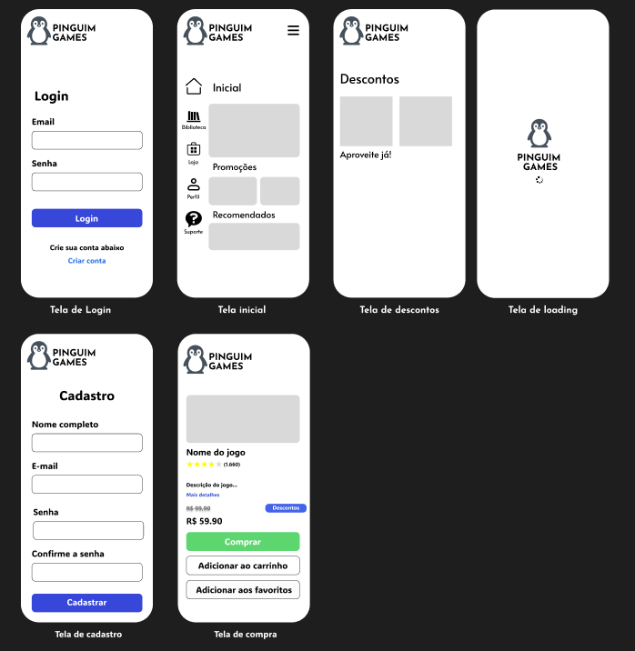
- Link Protótipo Mobile
http://figma.com/design/xwKHBeoCzkThNB1DkJVWx7/Pinguim-Games?node-id=0-1&p=f

- Protótipo Desktop
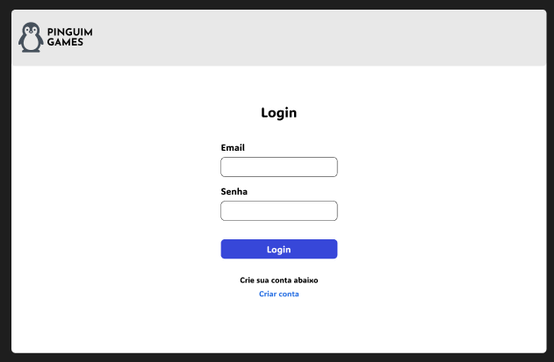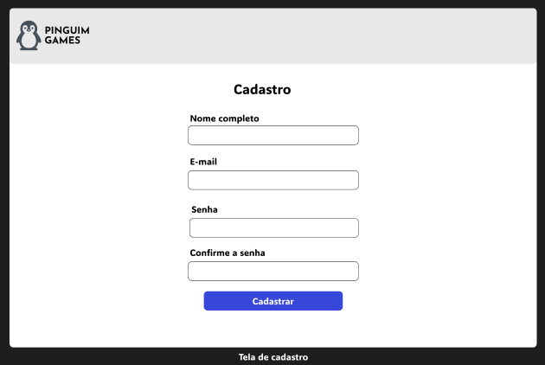
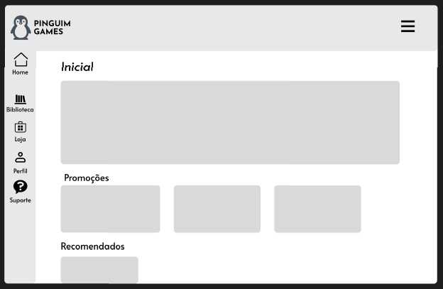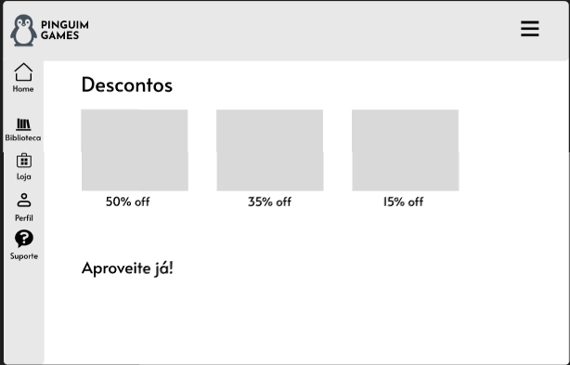
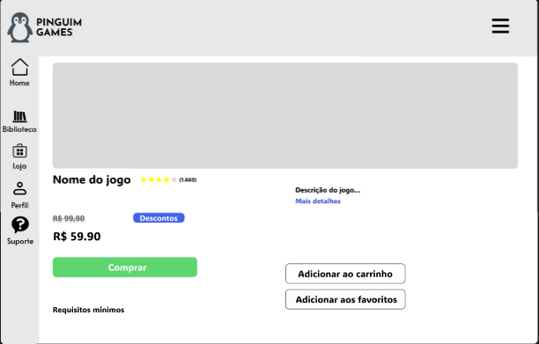
- Link Protótipo Desktop
https://www.figma.com/design/xwKHBeoCzkThNB1DkJVWx7/Pinguim-Games?node-id=0-1&p=f

5 - Desenvolvimento do Produto Mínimo Viável (MVP)
Vídeos: https://youtu.be/K7EYdQ_MM74
Repositório: https://github.com/joao-VBS490/penguin_games

